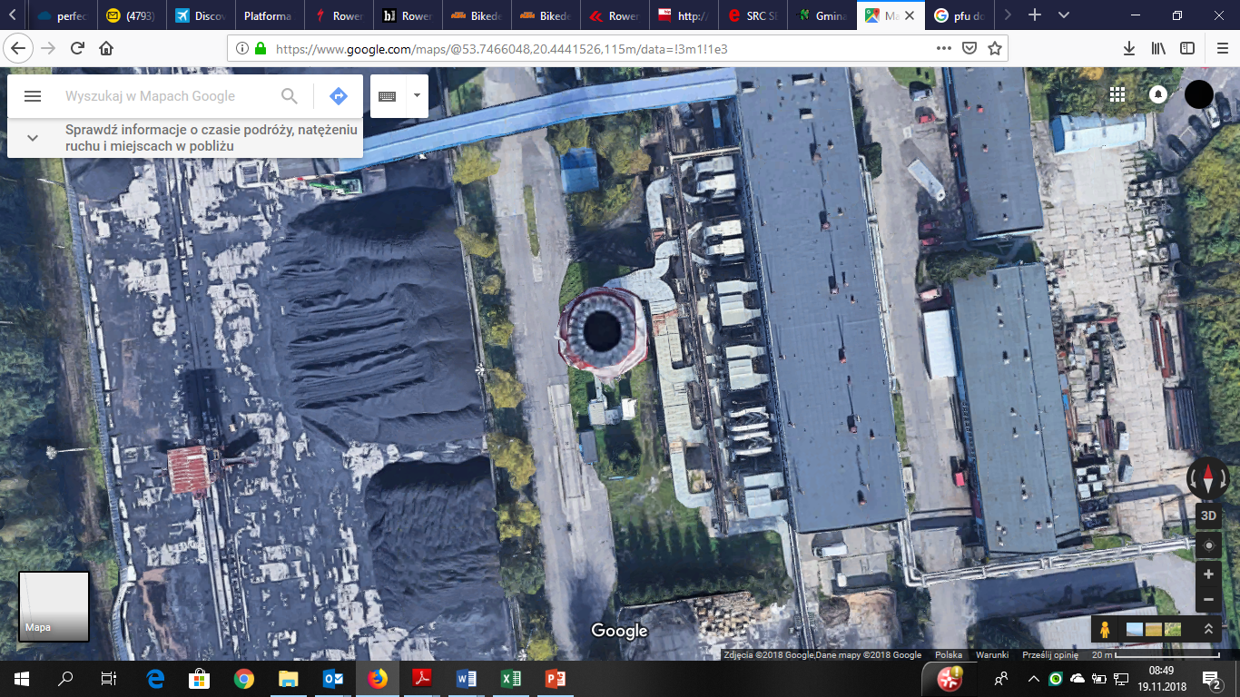

Kocioł

K-2

Kocioł

K-1

Kocioł

K-3

Orientacyjny plan zagospodarowania - dostępny teren

Kocioł K3

Orientacyjny plan zagospodarowania - dostępny teren